<무어 Team>

<MR.DAEBAK>

구현 및 운영 산출물

|  |  |
| --- | --- |
| 문서버전 | 1.3 |
| 문서 ID | 무어-2022-001 |
| 최종변경일 | 2022.11.27. |
| 문서상태 | 릴리즈 |

요 약

미스터 대박(MR.DAEBAK)의 구현 및 운영 산출물을 기술.

주요 산출물

* 컴포넌트도
* 배치도

표 1 문서 변경 기록

|  |  |  |  |
| --- | --- | --- | --- |
| 문서 이름 |  | | |
| 문서 ID |  | | |
| 버전 | | 변경일 | 설명 |
| 1 | 0 | 2022-11-21 | 문서 생성 |
| 1 | 2022-11-22 | 컴포넌트도에 대한 설명추가 |
| 2 | 2022-11-23 | UML추가 |
| 3 | 2022-11-26 | 컴포넌트 클래스의 실현 모델링 수정 |
| 4 | 2022-11-27 | 배치도 수정 |

1 개 요

1.1 목 적

본 문서는 미스터대박 서비스의 구현 및 운영 산출물을 기술한다.

1.2 참고 문헌

|  |  |
| --- | --- |
|  | 없음 |
|  |  |
|  |  |
|  |  |
|  |  |
|  |  |

2. 컴포넌트도

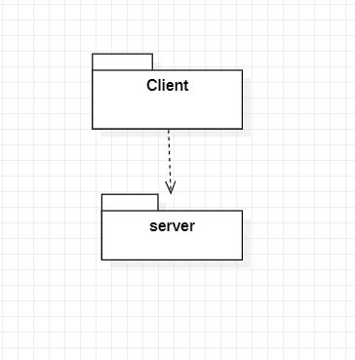

다음과 같은 서브시스템을 구현하였다.

* Server 시스템
* Client 시스템

2.1 Client 컴포넌트 패키지 구성

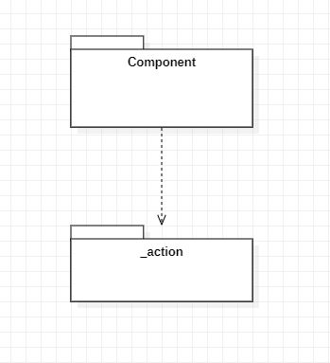

Action 컴포넌트

* 컴포넌트들의 api 기능을 구현한다.
* user_action.js 로 구현된다.

Component 컴포넌트

* 사용자가 볼수 있는 페이지를 구성하는 기능을 구현한다.
* modal, page, UI로 나누어진다.
* App.js로 구현된다.

**2.1.1 Action 컴포넌트패키지구성**

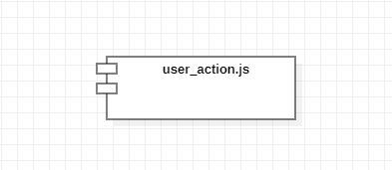

user_action.js

* 컴포넌트들의 api 기능을 구현한다.
* component들이 데이터를 전달 받거나 전송하는 기능을 처리한다.

**2.1.2 Component 컴포넌트패키지구성**

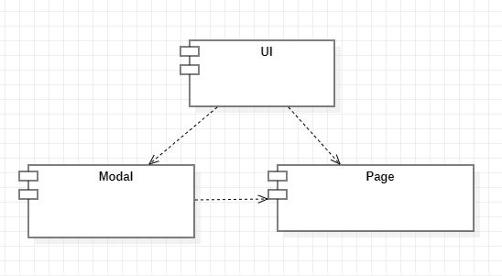

Modal 컴포넌트

* 로그인 후 사용자가 페이지를 사용할 때 팝업되는 창을 구현한다.
* Addorder.jsx, AccountManagement.jsx, Cart.jsx, DeliveryStatus.jsx, InventoryManagement.jsx, LogIn.jsx, PrevOrderList.jsx, SignUp.jsx, VoiceRecognize.jsx으로 구성된다.

Page 컴포넌트

* 초기에 사용자가 볼수 있는 화면을 구성하는 기능을 구현한다.
* EmployeePage.jsx, LoginPage.jsx, MainPage.jsx, RegisterPage.jsx로 구성된다.

UI 컴포넌트

* Page와 Modal 컴포넌트에서 사용되는 버튼, 페이지의 형식을 정의한다.
* Button.jsx, DishMenuList.jsx, DishMenuListItem.jsx, Logout.jsx, Modal.jsx, useModal.jsx로 구성된다.

**2.2 Server 컴포넌트패키지구성**

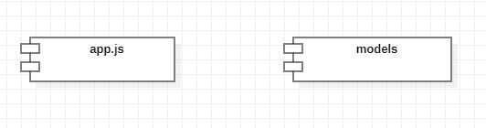

app.js 컴포넌트

* Client에서 오는 api 요청을 처리한다.
* app.js로 실행된다.
* 페이지에서 오는 api 요청을 받고 이를 DB에 전달한다. DB에서 데이터를 받고 이를 페이지로 전달한다.

models 컴포넌트

* DB의 scheme을 설정한다.
* Cart.js, Inventory.js, PrevOrder.js, User.js로 구성된다.

**2.2.1 models 컴포넌트패키지구성**

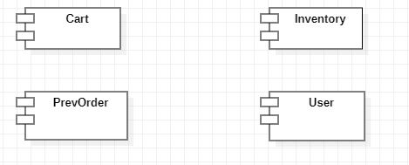

models 컴포넌트

* DB의 schema을 설정한다.
* Cart.js는 DB에 저장되는 장바구니 테이블의 schema를 설정한다.
* Inventory.js는 DB에 저장되는 재고관리 테이블의 schema를 설정한다.
* PrevOrder.js는 DB에 저장되는 주문내역 테이블의 schema를 설정한다.
* User.js로 는 DB에 저장되는 사용자 테이블의 schema를 설정한다.

**2.2 컴포넌트의클래스 실현**

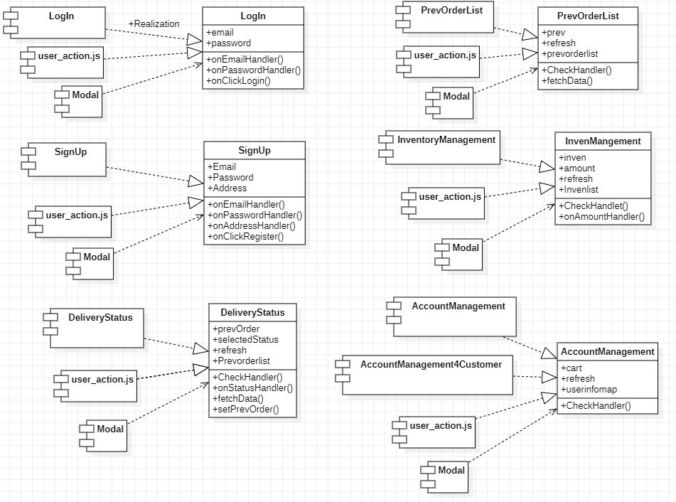

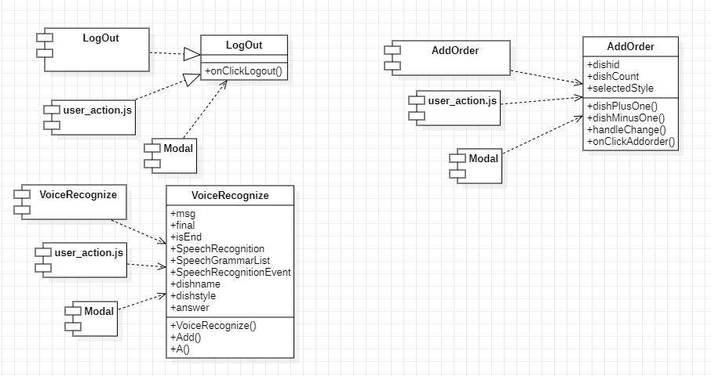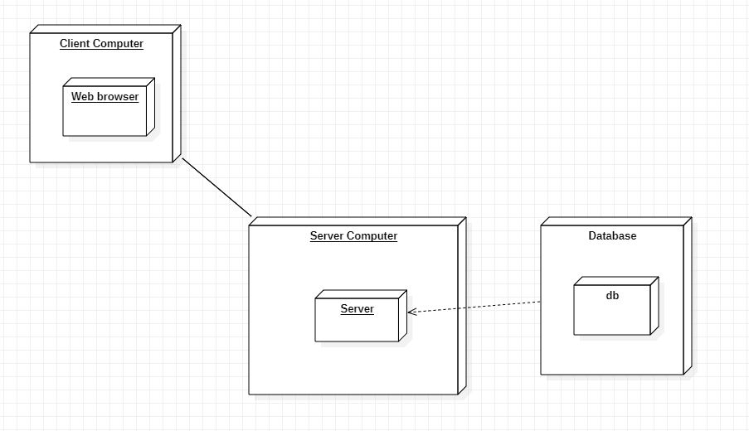3. 배치도

미스터 대박 서비스는 두 개의 컴퓨터에 분산되어 실행된다.

* Client 컴퓨터
* Server 컴퓨터
* Database

Client 컴퓨터

* Web browser
  + 서버로부터 데이터를 전송받고 고객에게 정보를 전달한다.
  + 고객에게 받은 데이터를 서버에 보낸다.

Server 컴퓨터

* Server
  + Client로부터 데이터 요청를 받고 DB에서 데이터를 가져온다.
  + Client로부터 받은 데이트를 DB에 저장한다.

Database

* db
  + Server로부터 받은 데이터를 저장한다.